Муниципальное общеобразовательное учреждение
«Средняя общеобразовательная школа №15»
г.Губаха, Пермский край
E-mail: sh15.gubaha@yandex.ru

Сочинение
Всё для фронта - всё для победы!

Парчевская Виктория Владимировна,
ученица 4 «В» класса

Учитель:
Девятерикова Зинаида Валентиновна

Война - это очень страшное событие в истории нашей страны, а значит и нашей Родины. Все люди, без исключения, жившие в те годы войны, были героями своей страны. Мы должны помнить своих героев. Героями тех событий стали не только люди, которые были на фронте,
но и те, которые шли к победе в тылу, работали в деревнях с призывом:
« Всё для фронта! Всё для победы!».
В нашей семье есть тоже такой человек. Моя прабабушка Морева Елена Ефремовна. (1926г.р.). Морева -это её девичья фамилия. Родом она
из деревни Морево, Упоровского района, Тюменской области. В годы войны она была ещё совсем молоденькой. Всей деревне тогда было нелегко. В деревне был колхоз, так было легче выживать. Когда всех мужей и сыновей забрали на фронт, вся работа в деревне легла на плечи подростков, женщин
и стариков. Зимой 1942г. моя прабабушка работала на лесозаготовках. Зима была холодная. А ведь какой тяжёлый труд это был для молоденькой девушки. Нужно было выполнить свою норму. Ведь, дерево они сначала валили, распиливали на чурки, кололи и укладывали. Пилы были очень тяжёлые, длинные.
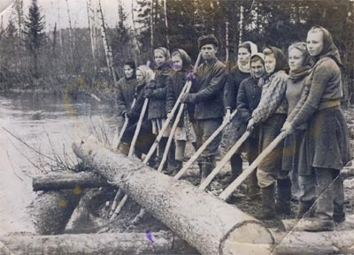
Всю скотину, что худо-бедно выращивали в деревнях, забирали на фронт, а лошадей клеймили, т.е. их тоже могли забрать в любое время. Люди были бессильны от недоедания. Прабабушка рассказывала, что летом приходилось даже жевать траву. Они с мамой колотили её в ступке, заливали кипятком и ели. Летом посылали косить сено, сено косили вручную. Порядок тогда в колхозе был очень строгий и жестокий. Если что-то стащили, умирая от голода, тебя могли осудить и сослать в лагерь. Но, всё равно вечерами собиралась молодежь, пели песни, частушки, летом жгли костры. Зимой пряли пряжу, вязали, посылали варежки и носки на фронт. Елена Ефремовна рассказывала, что колхоз помог им выжить, ведь они помогали друг дружке, поддерживали. Тяжело было и сразу после войны, ведь сил у людей совсем не осталось, хозяйства развалились. Но, на душе у людей уже было спокойно, что война закончилась.
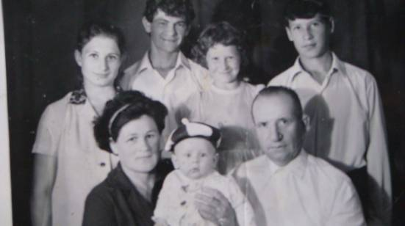
После войны нужно было вставать на ноги, тогда то и подалась наша прабабушка на Урал. Там вышла замуж и большую часть своей жизни проработала на тяжелой работе, воспитала 5-х детей. После войны прабабушка была награждена медалью «За доблестный труд в Великой Отечественной войне 1941-1945гг.». Также за годы своей жизни ей вручили медаль «Ветеран труда» и юбилейную медаль «50 лет победы в Великой Отечественной войне»

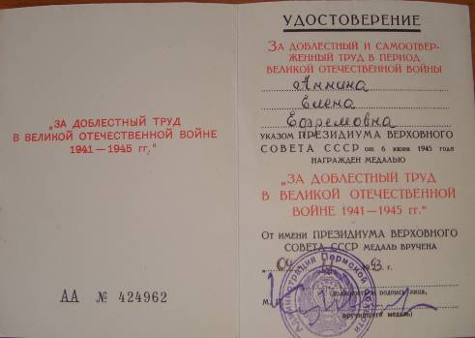
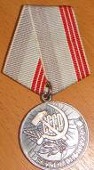
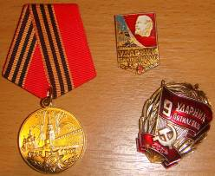
Героями на войне стали все, но каждый из них совершил свой собственный подвиг, хотя некоторые подвиги остались внешне незамеченными. Сильные мучения испытали люди, отрываясь от собственной семьи, идя на фронт и идя на смерть не только ради своих родных и близких, но и ради жизни других людей. Большинство из них, находясь в страхе и голоде, не предали свою Родину и сохранили своё достоинство перед ней.

